
CÔNG TY TNHH THƯƠNG MẠI DỊCH VỤ & TRANG THIẾT BỊ Y TẾ PHÚ AN
242, Nguyễn Duy Dương, P4, Q10, TP HCM
Website: ytegiadinh24h.vn Email: thietbiytephuan.vn@gmail.com
Điện thoại: 0901678968 Hotline : 0989927318

TP HCM, ngày 01 tháng 01 năm 2020

BẢNG BÁO GIÁ

Kính gửi: Quý khách hàng
Công ty TNHH TM DV & TTBYT Phú An xin gửi tới quý Khách hàng lời chào và Lời chúc sức khỏe.
Công ty Phú An xin được gửi tới Quý khách hàng báo giá Mới áp dụng cho năm 2020. Các sản phẩm của công ty như sau:

- Loại thiết bị
TT | Mô tả | ĐVT | Giá thu về ( VNĐ) | Bán lẻ  (VNĐ)
1 | MÁY GIÚP THỞ ( 2 chiều)  Thiết bị chuyên dụng hỗ trợ điều trị bệnh nhân COPD)  Model : ST - 30F  Hãng sản xuất: MICOMME  Xuất xứ: Trung Quốc  Năm sản xuất : 2019 trở về sau  Chất lượng máy: Mới 100%  Đạt tiêu chuẩn chất lượng: ISO,CE | 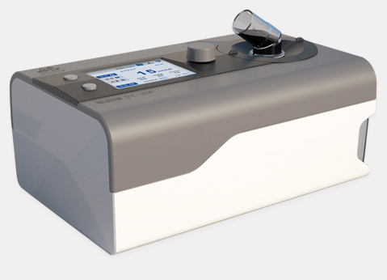 | 27.000,000 | 32,000,000
2 | MÁY GIÚP THỞ  Thiết bị chuyên dụng hỗ trợ điều trị bệnh nhân OSA(ngưng thở khi ngủ)  Model : CPAP A -25  Hãng sản xuất: MICOMME  Xuất xứ: Trung Quốc  Năm sản xuất : 2019 trở về sau  Chất lượng máy: Mới 100%  Đạt tiêu chuẩn chất lượng: ISO,CE | 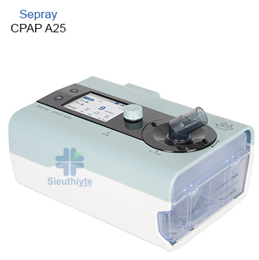 | 17,500,000 | 20,500,000
3 | MÁY GIÚP THỞ (Bilevel S : 2 cấp độ )  - Model:DV55D  - Hãng sản xuất: DeVilbiss  - Xuất xứ :Mỹ  - Năm sản xuất: Năm 2019 trở về sau  - Chất lượng máy: Mới 100%  Đạt tiêu chuẩn chất lượng: ISO; CE | 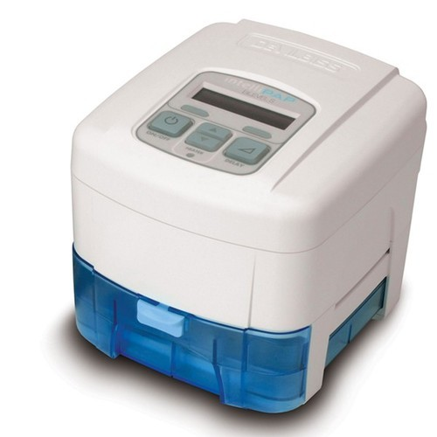 | 40,500,000 | 46.500.000
4 | MÁY GIÚP THỞ  - Model: CUBE 30 ATV  - Hãng sản xuất: DeVilbiss – Mỹ  - Xuất xứ : CHLB Đức  - Năm sản xuất: Năm 2019 trở về sau  - Chất lượng máy: Mới 100%  - Dùng cho bệnh nhân từ 13kg trở lên.  Đạt tiêu chuẩn chất lượng: ISO; CE | 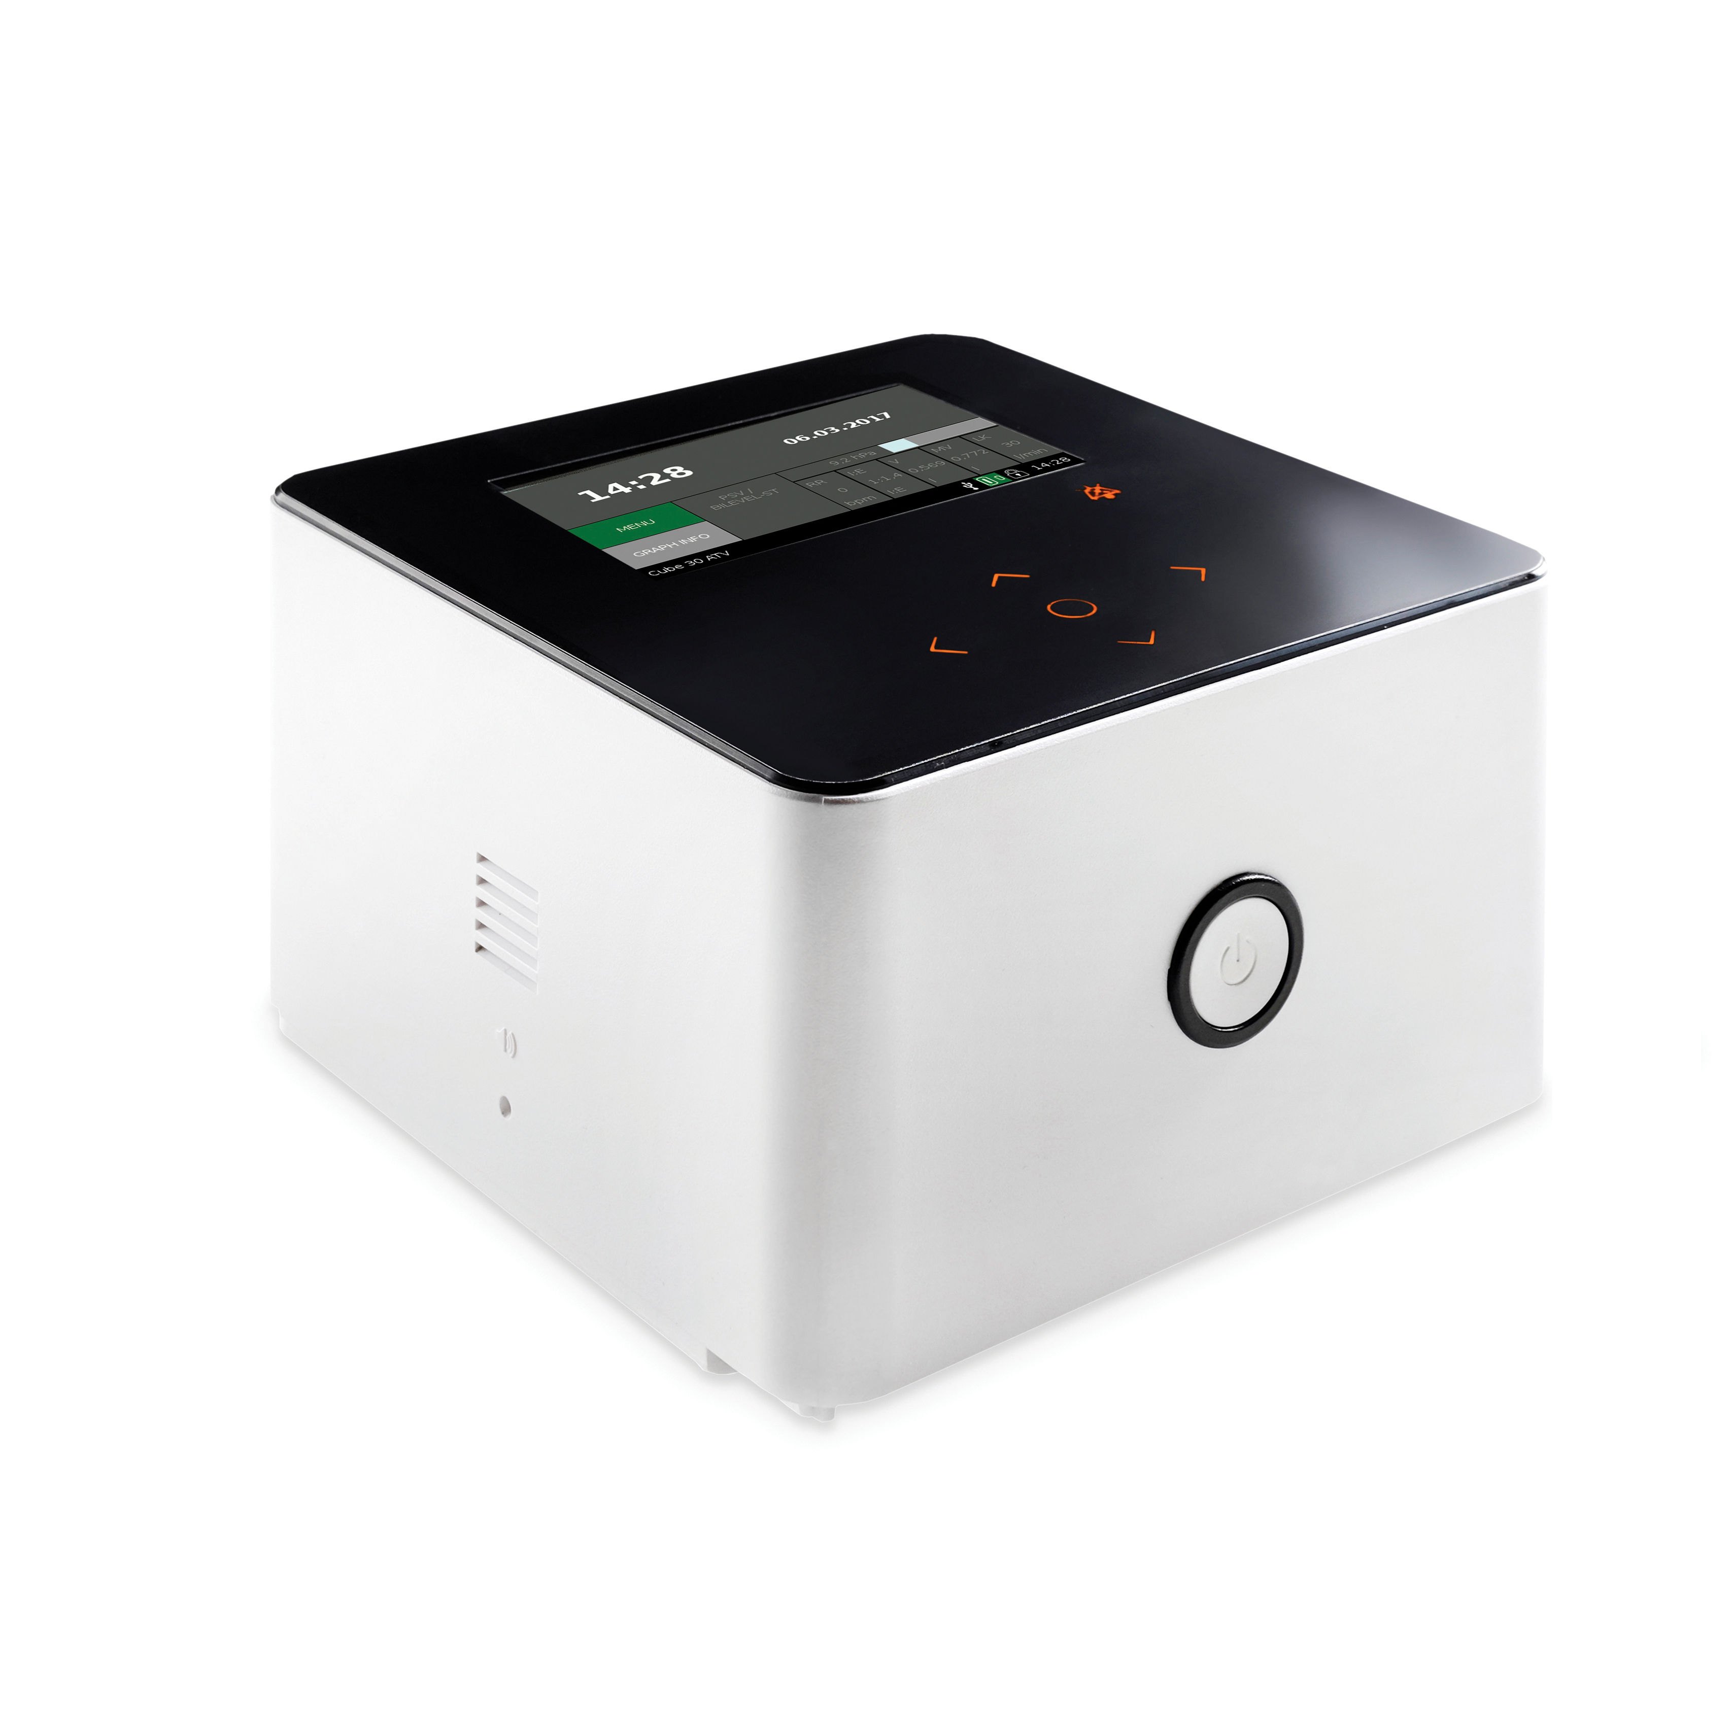 | 77,500,000 | 86,000,000
5 | MÁY TẠO OXY – 5L  Model: INT – 5AY  Hãng sản xuất: Keyhub  Xuất sứ: Trung Quốc  Linh Kiện: Thụy Sỹ  Năm sản xuất: 2019 trở về sau  Chất lượng máy: Mới 100%  Đạt tiêu chuản chất lượng: ISO, CE. | 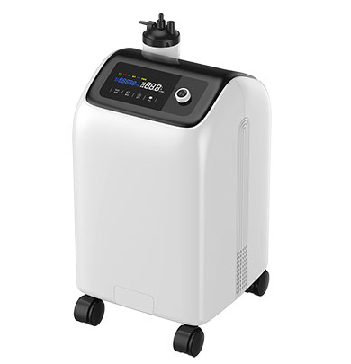 | 12,500,000 | 14,000,000
 | MÁY GIÚP THỞ (Cpap, Auto Cpap)  - Model:DV64D  - Hãng sản xuất: DeVilbiss  - Xuất xứ :Mỹ  - Năm sản xuất: Năm 2019 trở về sau  - Chất lượng máy: Mới 100%  Đạt tiêu chuẩn chất lượng: ISO; CE | 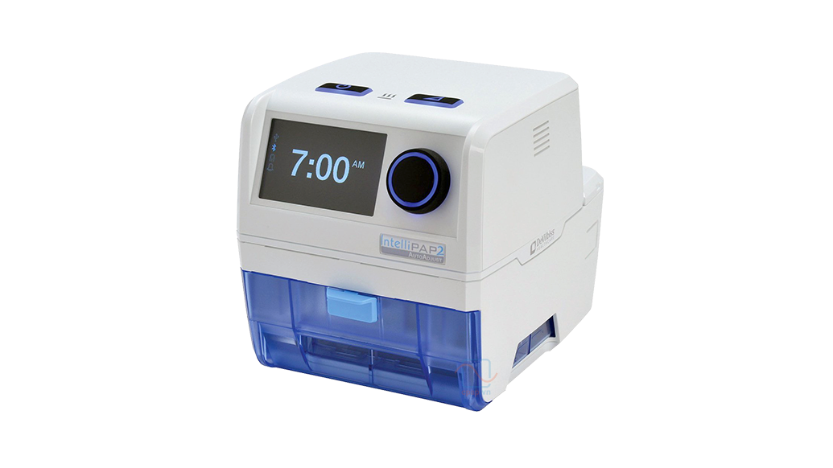 | 29,000,000 | 34,000,000

ĐẠI DIỆN CÔNG TY

